Внеклассное совместное мероприятие педагогов и учащихся
«Опасный-безопасный интернет»
Цель: повышение безопасности и правовой защищенности в глобальной сети.

Задачи: расширить кругозор учащихся и педагогов;
разработать правила поведения в сети Интернет;
познакомить с новыми терминами в сети;
воспитать уважительное отношение к собеседникам в сети Интернет.

Оборудование: компьютер, проектор, буклеты, листы для записи правил, табличка-опрос, клей, фломастеры, ножницы.

Ход мероприятия
- Вводная часть. Для чего нам нужен компьютер
Что же такое для нас интернет?
Слово-вопрос, слово-ответ
Может паук выпускающий жало?
Всех паутина нас крепко связала!
Сквозь холод пространств наши мысли летят
Что эти люди найти здесь хотят?
Может лекарство от скуки? пророчества?
Нам трудно порой избежать одиночества!
И мечимся мы в интернетной глуши
Но душу свою тут раскрыть не спеши!

Добрый день, уважаемые коллеги. Добрый день, уважаемые ребята. Я рада приветствовать Вас на заседании нашего круглого стола «Безопасность в интернете». Давайте попробуем разобраться, что такое интернет и насколько он безопасен для нас.
В настоящее время мы не можем представить себе нашу жизнь без гаджетов. Наверное, нет ни одной семьи, где нет компьютера, телефона или планшета. Мы общаемся при помощи мобильных телефонов и скайпа, ищем нужную нам информацию не в библиотеке, а в интернете.
https://www.youtube.com/watch?v=97Aiz5v5DXI

- Основная часть
2.1Компьютер и Интернет
Итак, самым важным прибором дома является компьютер. Что же это такое? Попробуйте дать определение этому слову. (отвечают ученики или педагоги)
Компьютер – это «вычислитель» -- устройство или система, способная выполнять заданную четко определенную последовательность операций.
Скажите, пожалуйста, когда мы используем компьютер. Для чего он нам нужен? Напишите, пожалуйста, на стикере одним словом. Наклейте, пожалуйста, свои листочки на доску.

Что такое интернет?

Самым важным объектом компьютера является интернет.
Интернет – это всемирная система объединённых компьютерных сетей для хранения и передачи информации.
https://www.youtube.com/watch?v=kt6Hnr61Gm0&t=89s

Интернет для детей – это очень увлекательная и магнетическая штука. Именно в пространстве «серфинга» в интернете наши дети развиваются, учатся, взрослеют и постигают разные азы жизни. А бесконечный поток информации может как заинтересовать, так и напугать не только детей, но и взрослых.
Как долго мы проводим в интернете? Что мы там делаем? Ответьте на вопросы и заполните табличку.
Во сколько лет тебе купили первый компьютер?
Во сколько лет ты начал пользоваться интернетом?
Сколько часов в день ты проводишь в интернете?
Что делаешь в интернете?

Ты знаешь что-нибудь про безопасность в интернете?
Кто проводил беседы с тобой, как пользоваться интернетом?
Какими сайтами ты пользуешься в интернете?
Есть ли у тебя в друзьях в социальных сетях родители?
Что ты делаешь в выходной день дома?
Общаешься ли ты с незнакомыми людьми в интернете?

Во сколько лет Вы купили или планируете купить первый компьютер своему ребенку?
Во сколько лет Вы разрешите ему/ей пользоваться интернетом?
Сколько часов в день Вы разре-шите проводить в интернете?
Как Вы будете контролировать своего ребенка в интернете?

Знаете ли Вы что-нибудь про безопасность в интернете?
Кому Вы доверите провести беседы с ребенком, как пользоваться интернетом?
Какими сайтами Вы разрешите пользоваться в интернете?
Будете ли Вы в друзьях в социальных сетях у своих детей?
Что Вы предложите делаешь в выходной день дома своему ребенку?

Вы заполнили таблички. А сейчас попробуйте систематизировать Ваши ответы. Выберите главного оратора в Вашей группе, который сделает вывод по проделанной работе.

2.2Проблемы в интернете
С какими проблемами можно столкнуться в интернете? Попробуйте порассуждать в мини-группах. Давайте разделим каждую нашу группу на две. Найдем главную проблему интернета с вашей точки зрения и создадим коллаж. И не забудьте написать, как можно решить эту проблему. У Вас на столах есть фломастеры, клей, ножницы, журналы.

Давайте посмотрим на риски интернета
Электронные риски вредоносные программы - это программы, негативно воздействующие на работу компьютера;
спам -массовая незапрашиваемая рассылка электронных сообщений.
Коммуникационные риски – в большинстве случаев общение в интернете происходит с незнакомыми людьми, что таит в себе опасность. Груминг – внимание привлекается заботой и даже подарками. Буллинг – хулиганство в интернете. Троллинг – нагнетание гнева, оскорбления, унижения. Демонстрация материалов – наносит психологический и физический вред.
Потребительские риски – мошенничество (пришли мне смс и получи бонус в игре); фишинг – цель получить пароль, номер кредитной карточки.
Риск потери здоровья – физической (потеря зрения, воздействие магнитного излучения, сидячая поза в течение долгого времени) и психологической (интернет-зависимость).
Контентные риски – информация нежелательного характера.

2.3Правила пользования интернетом
https://www.youtube.com/watch?v=JBGo5COk-SQ
Давайте попробуем составить список правил, которым мы должны следовать, заходя в интернет. Наши педагоги составят список правил, которым должны следовать дети, а дети составят ряд правил, которым должны следовать взрослые с их точки зрения.

Правила для детей:
- Всегда спрашивайте взрослых о незнакомых вещах в интернете.
- Прежде чем начать дружбу с незнакомом человеком, спроси у взрослых, как это сделать безопаснее.
- Никогда не рассказывай о себе незнакомым людям.
- Не встречайся с незнакомыми людьми из интернета в живую один.
- Не посылай свои фотографии незнакомым людям.
- Не открывай письма от незнакомых адресатов.
- Используй веб-камеру только при общении с друзьями.
- При регистрации на сайтах не размещай личную информацию (номер телефона.
- Если Вас кто-то обидел, расскажи взрослому.
- Не ходите на незнакомые сайты.

Слайд 11 Правила для взрослых:
- Повышайте собственные компьютерные и интернет-знания.
- Станьте для ребенка наставником. Осваивайте интернет вместе.
- Станьте для ребенка другом в социальных сетях или попросите близких знакомых сделать это.
- Регулярно обновляйте антивирус.
- Установите «родительский контроль» на компьютер.
- Предложите детям увлекательные, интересные и образовательные ресурсы.

- Заключительная часть Рефлексия
- Расскажите, пожалуйста, чем было полезно вам наше сегодняшнее мероприятие?
- Как обезопасить себя в сети Интернет?
Сегодня я раздам Вам небольшие памятки, которые помогут избежать проблем в интернете. Спасибо за внимание и такую плодотворную работу.
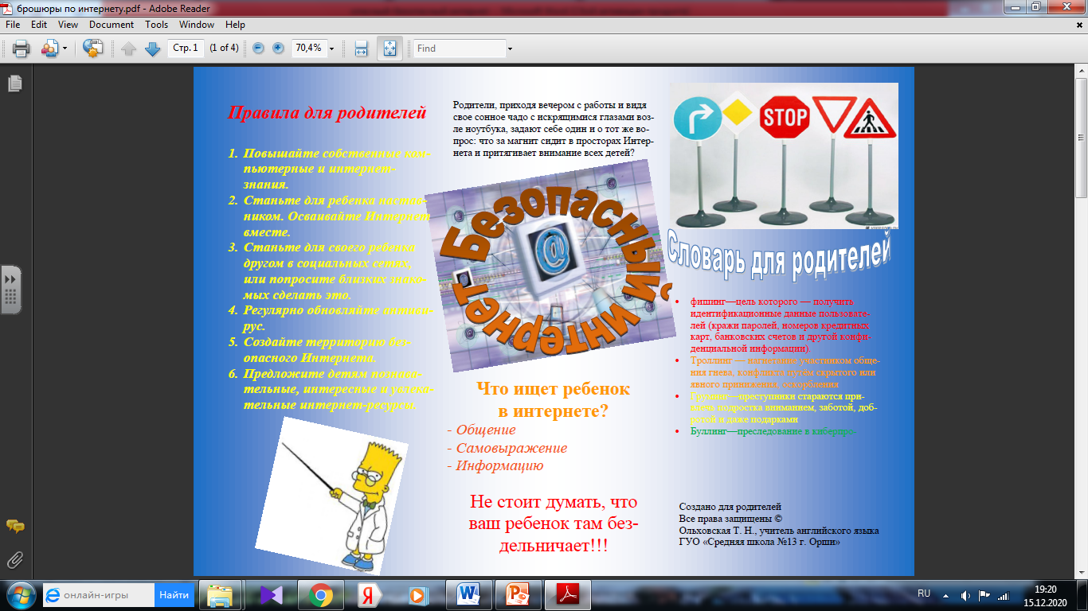

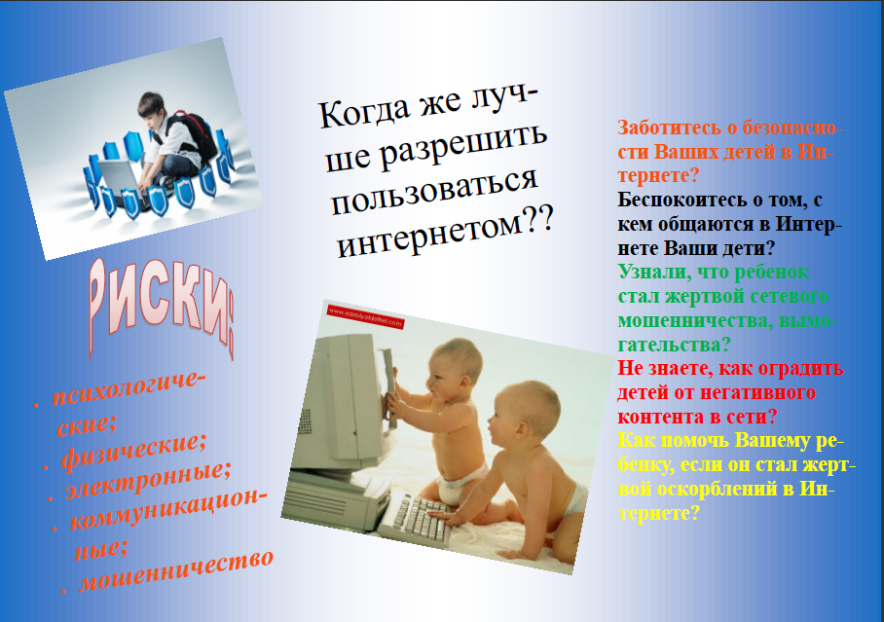

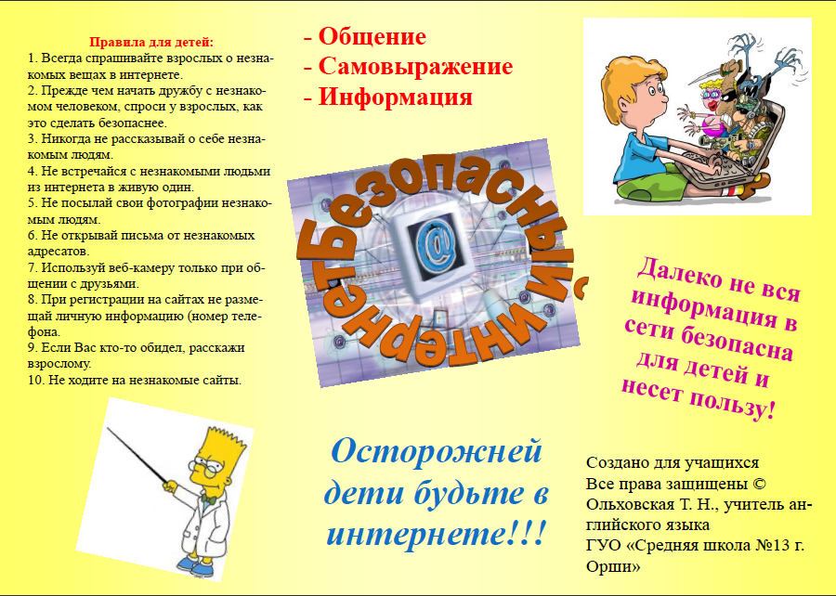

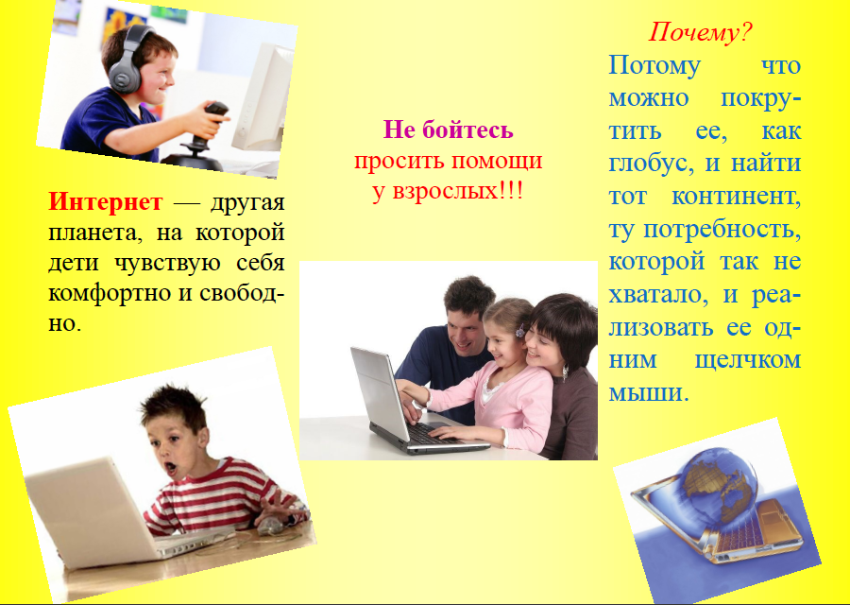

Литература
- Безопасность детей в сети интернет. Ресурс поддерживаемый управлением информационных образовательных технологий
Образовательного центра Национального института образования
- Вигипедия
- Яндекс-картинки для презентации
- Youtube

